УДК 621.9

Памятка об использовании стилей при оформлении тезисов
Петров П.П.¹
¹Институт теплофизики им. С.С. Кутателадзе СО РАН, Новосибирск
E-mail: PetrovPP@itp.nsc.ru

Уважаемые коллеги, оргкомитет Конференции приготовил для вас шаблон документа для подготовки тезисов в короткие сроки и с минимальными затратами на редактирование. Редактирование вашего материала сводится к применению готовых настроек (стилей) для абзацев различного назначения (название, текст, рисунки и т.д.). Данная памятка служит справочником стилей и инструкцией по их использованию. Ограниченный и одинаковый для всех тезисов, представленных на Конференцию, набор стилей позволяет минимизировать редакторскую правку сборника и сократить время его выпуска при высоком качестве издания.
Для отображения панели «Стили и форматирование» в Word 2003 достаточно щёлкнуть на пиктограмме или выбрать соответствующий пункт меню на вкладке «Формат». В Word 2007 и более поздних версиях панель называется «Стили» и вызывается нажатием кнопки расширения
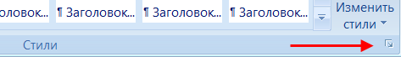
На панели (как правило, справа) Вы увидите следующие названия стилей, необходимые для подготовки тезисов.
Обычный – базовый стиль абзаца. Шрифт Times New Roman, 10 пт, одинарный межстрочный интервал, выравнивание по левому краю. Может быть использован для предложений менее ширины страницы не требующих абзацного отступа.
УДК_тфг – стиль абзаца для УДК: дополнительно к стилю Обычный установлено начало абзаца с новой страницы. С этого стиля начинаются ваши тезисы и для них нужна новая страница.
Заголовок2 – стиль абзаца для названия доклада: встроенный стиль, основан на стиле Обычный, шрифт Times New Roman, 10 пт, полужирный, все прописные, одинарный межстрочный интервал, выравнивание по центру, отступ после абзаца 6 пт. Не допускается применение этого стиля к оформлению других абзацев, кроме названия. Стиль используется для формирования содержания сборника. Очень важно при написании длинного названия (на две или более строки) использовать не разделитель абзацев (клавиша Enter), а разделитель строки (Shift+Enter). Это позволит занести в содержание полное название вашего доклада. Замечание о разделении строк относится ко всем стилям абзацев и в особенности к стилям с отступами перед и после абзаца (Заголовок2, Организации_тфг, Рисунки_тфг).
Авторы_тфг – стиль абзаца для списка авторов: дополнительно к стилю Обычный установлено выравнивание по центру страницы и полужирный шрифт. Не допускается применение этого стиля к оформлению других абзацев, кроме списка авторов. Стиль используется для формирования содержания сборника. При оформлении ссылки на организацию используйте верхний индекс (пиктограмма ).
Организации_тфг – стиль абзаца для названий организаций: дополнительно к стилю Обычный установлено выравнивание по центру страницы и отступы перед 6 пт. и после абзаца по 12 пт.
Текст_тфг – стиль абзаца для основного текста: дополнительно к стилю Обычный установлено выравнивание по ширине страницы и абзацный отступ 5 мм. Должен быть использован для большей части текста.
Текст_по_центру_тфг – стиль абзаца для центрированного текста: дополнительно к стилю Обычный установлено выравнивание по центру страницы. Требуется при оформлении подзаголовков, названий и т.д.
Текст_без_отступа_тфг – cтиль абзаца для текста без отступа: дополнительно к стилю Обычный установлено выравнивание по ширине страницы. Часто требуется для оформления списков, текста после формул и т.д.
Рисунки_тфг – cтиль абзаца для рисунков и подрисуночной подписи: дополнительно к стилю Обычный установлено выравнивание по центру страницы, шрифт Times New Roman, 9 пт, курсив. Пример оформления рисунка и подрисуночной подписи представлен ниже.
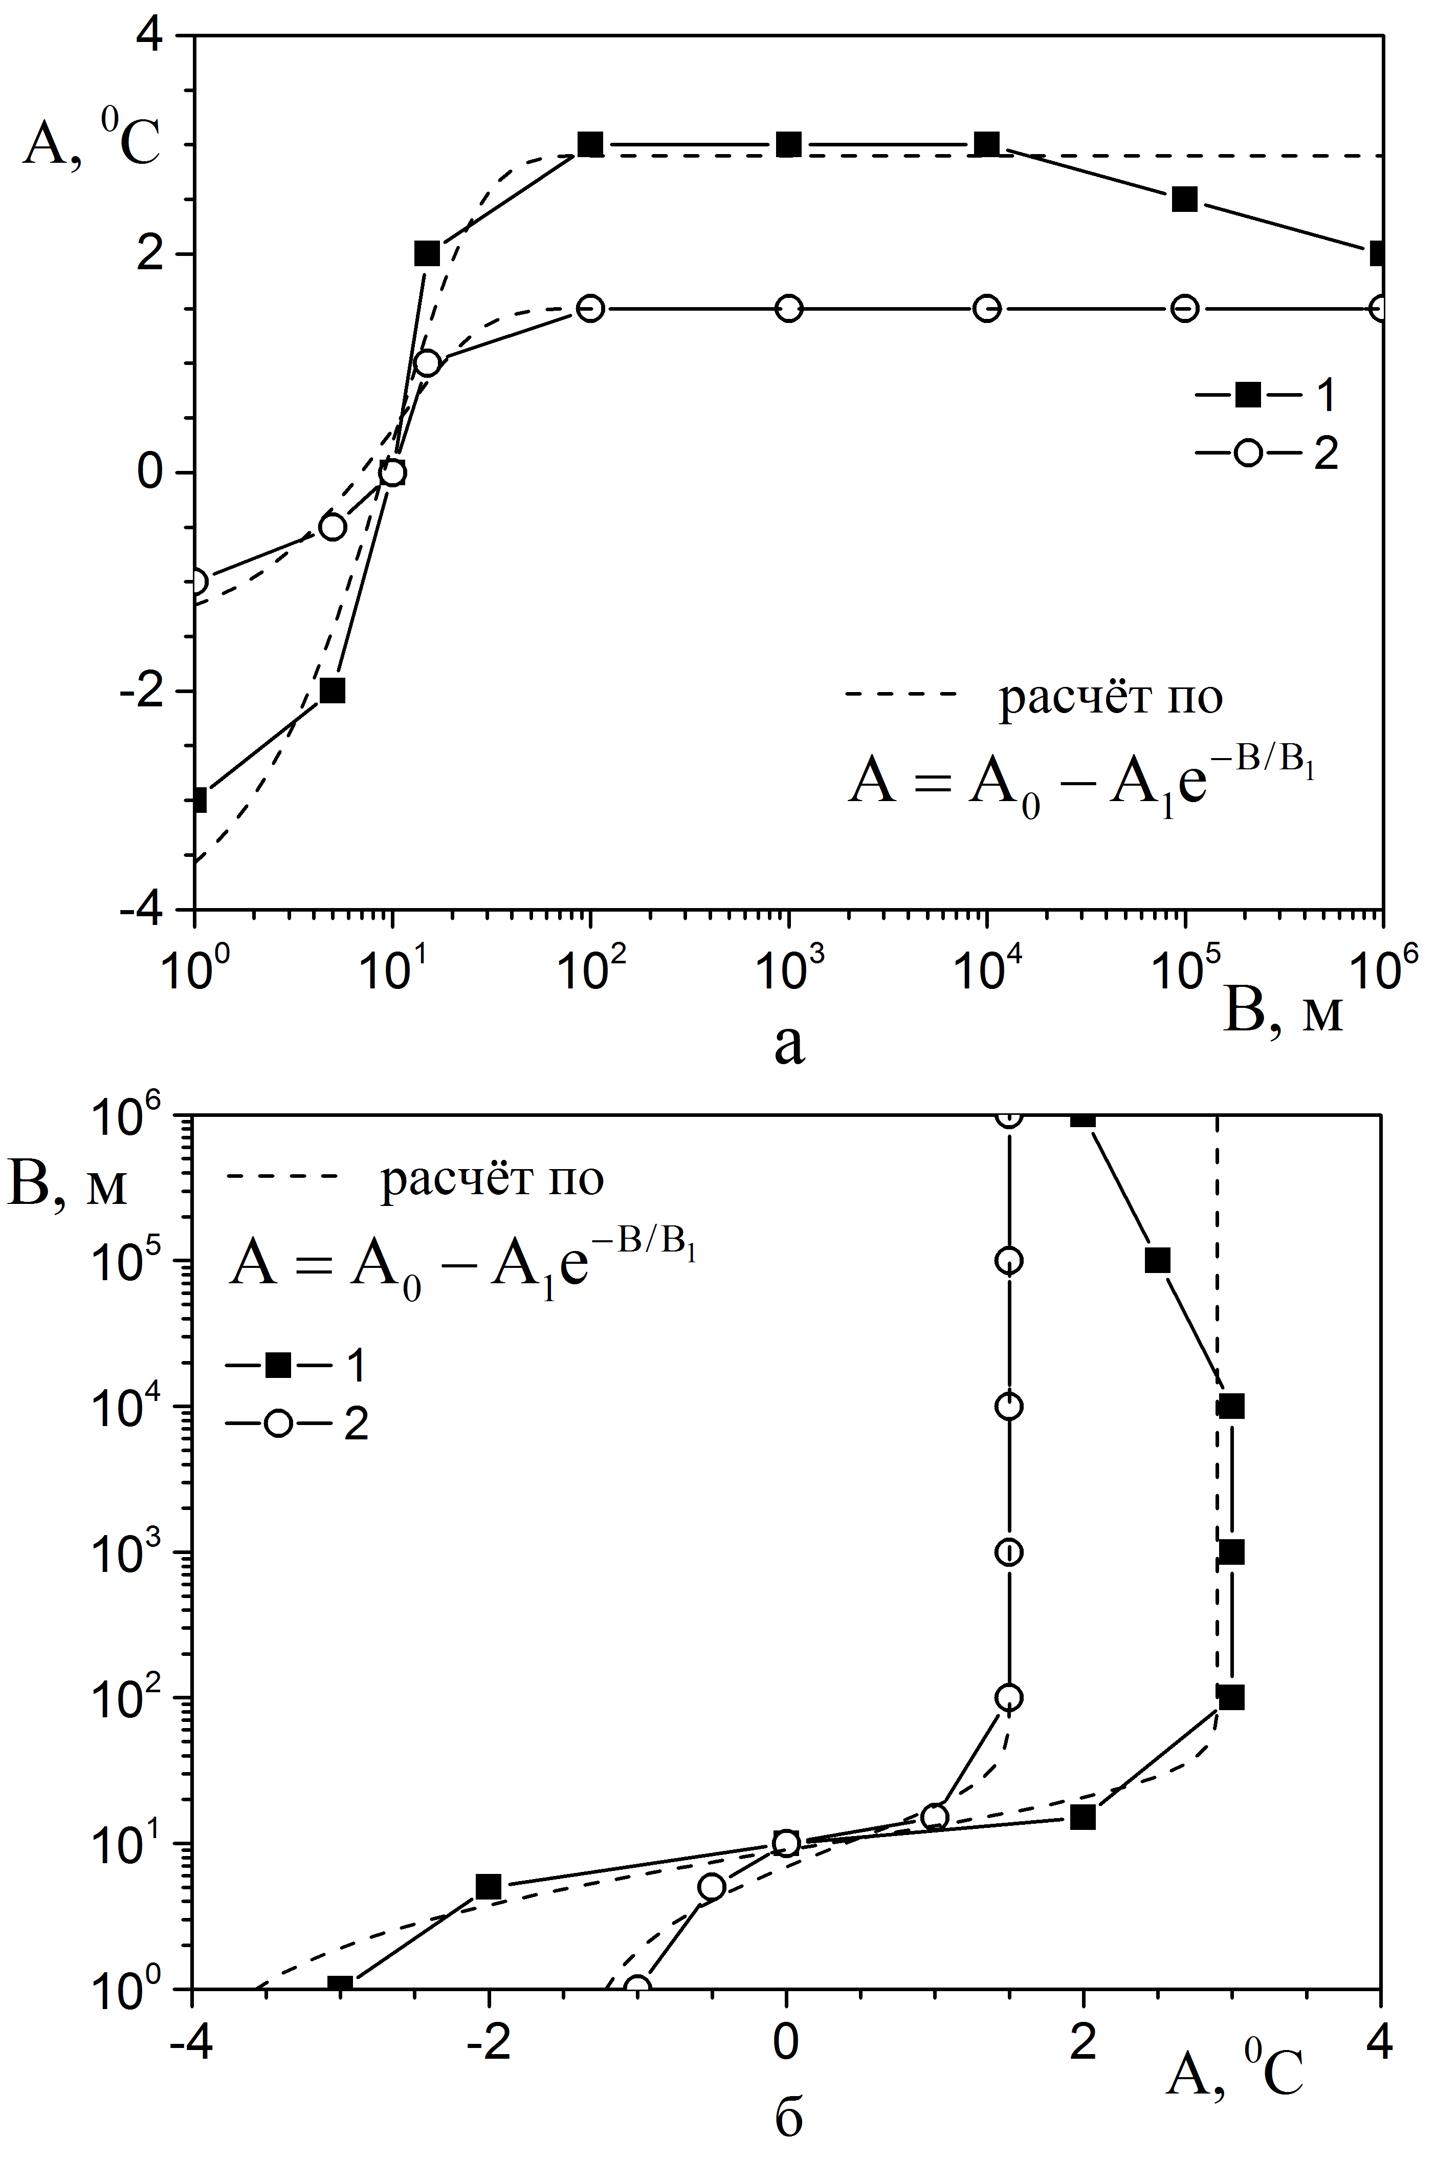
Рис. 1. Зависимость параметра A от параметра B (а)
и обратная зависимость (б) при значении параметра С:
1 – 60 кг; 2 – 20 кг, в сравнении с расчётом по формуле (1)
при значениях параметров формулы: 1 – A₀=2,9; A₁=7,15; B₁=10 и 2 - A₀=1,5; A₁=3,00; B₁=10.
Для рисунков предусмотрен один стиль размещающий рисунок и подрисуночную подпись по центру столбца текста. Если у Вас несколько рисунков, то объедините их в один (сверху вниз) с нумерацией (а), (б) и т.д.
Для оформления формул настоятельно рекомендуем использовать редакторы Microsoft Equation или MathType – совместимые с Word 97–2003. Используя MathType, при наборе одной из формул достаточно загрузить прилагаемый файл с настройками: Formula_tph.eqp через меню (см. рис. 2). При этом обязательно отметьте галочкой пункт «Применять для новых» (см. рис. 3). После перечисленных действий все ваши формулы буду вводиться в соответствии с требованиями.
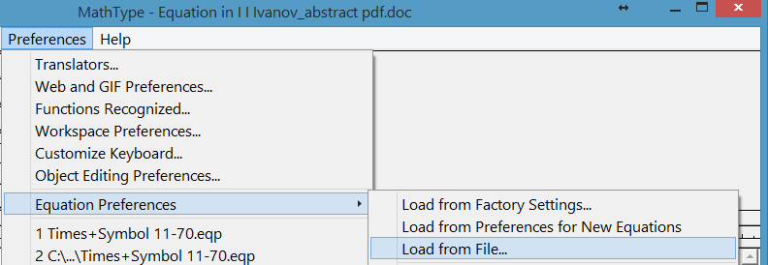
Рис. 2. Загрузка шаблона форматирования формул
в редакторе MathType.

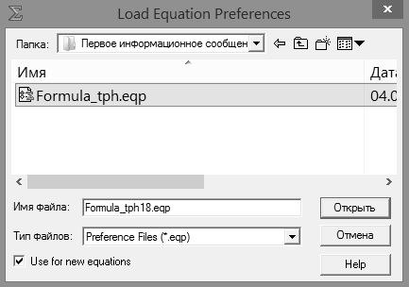
Рис. 3. Выбор файла шаблона форматирования
формул в редакторе MathType.

Для самостоятельной настройки редактора формул используйте шрифты Times New Roman для всех переменных, кроме обозначенных греческими буквами, для которых используйте шрифт Symbol. Шрифт MT Extra для спецсимволов. Размер переменной 10 пт (обычный символ), индекс 58% от обычного, малый индекс 42%, заглавный символ 150%, малый заглавный символ 100%.
Список_литературы_тфг – нумерованный стиль абзаца для списка литературы: дополнительно к стилю Обычный установлено выравнивание по ширине страницы, шрифт Times New Roman, 8 пт. Нумерация с табуляцией и отступом 6,3 мм.
Гранты_тфг – стиль абзаца для ссылок на гранты: дополнительно к стилю Обычный установлено выравнивание справа и написание курсивом.
Кроме стилей абзаца предусмотрено дополнительно два стиля для знаков, необходимых для выделения части текста жирным шрифтом (Выделение_-тфг) и курсивом (Выделение_курсивом_тфг).
Если у вас уже подготовлены тезисы без использования перечисленных стилей, можно воспользоваться следующей последовательностью действий для переформатирования:
- копируете ваш текст и вставляете в данный файл после памятки;
- выделяете только ваш текст, открываете панель стилей и нажимаете кнопку «Очистить формат» или «Очистить все» (первая сверху);
- последовательно устанавливаете курсор на абзацы ваших тезисов и нажимаете на кнопку соответствующего стиля из панели стилей и форматирования; для уменьшения кол-ва отображаемых стилей на этой же панели можно выбрать только «Используемые» в графе «Показать:» (внизу панели) для Word 2003 или в «Параметрах панели «Стили»
в Word 2007 и более новых версий:
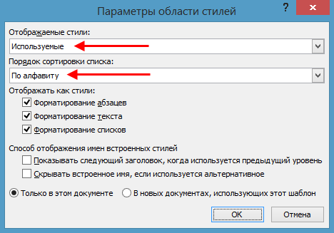
- корректируете при необходимости текст, рисунки и формулы как описано выше;
- для выделения части текста в абзаце курсивом или жирным шрифтом нужно выделить желаемую часть текста и нажать на кнопку соответствующего стиля Выделение_курсивом_тфг или Выделение_тфг;
- любое форматирование можно всегда отменить, выделяя соответствующий абзац или текст и нажимая кнопку «Очистить формат» или «Очистить все».

И последнее замечание. Очень часто для формирования отступов используются пробелы. Нередко по несколько десятков или даже целые строки пробелов. С точки зрения форматирования они не нужны, если все отступы уже предусмотрены в настройках соответствующих стилей. Если в ваших материалах используются двойные, тройные и т.д. пробелы желательно их удалить до форматирования текста. Это можно легко сделать используя замену символов (Ctrl+H), если в строке «Найти:» поставить два пробела, а в строке «Заменить на:» поставить один пробел, и несколько раз нажать кнопку «Заменить все», пока счётчик найденных двойных пробелов не окажется равным 0.
Надеюсь, что приведённая в данной памятке информация окажется для вас полезной и сэкономит и ваше и наше время при подготовке материалов Конференции к публикации.

Ждём встречи с Вами.

Справки по вопросам подготовки материалов
и участия в работе Конференции
по тел.: +7 (383) 330-60-44
и по e-mail: tph@itp.nsc.ru

